**Муниципальное бюджетное дошкольное образовательное учреждение «Детский сад комбинированного вида №1 «Ласточка»  
 Зеленодольского муниципального района Республики Татарстан**



«Красная книга»

Выполнили: Архипова А.Е. Галкина В.И

**Немного истории**

**«Красная книга»** — аннотированный список редких и находящихся под угрозой исчезновения животных, растений и грибов.

Международные усилия по сохранению биоразнообразия продолжаются всего около 100 лет. Потеря любого вида растений и животных - глубокая трещина в биологическом разнообразии Земли

Человечество давно осознало эту опасность, и создание красных книг разного ранга стало первым шагом в его борьбе за сохранение животных и растений, подошедших к черте, из-за которой нет возврата.

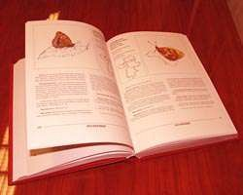

В 1902 г. в Париже рядом стран была подписана Международная конвенция по охране птиц, которую можно считать первым международным соглашением по охране биоразнообразия.

В 1948 г. был создан Международный союз охраны природы и (МСОП, IUCN) - международная неправительственная организация при ЮНЕСКО с консультативным статусом, которая в 1984 г. объединяла уже 502 организации из 130 стран мира.

Ведение и издание Красной книги Российской Федерации — это также и выполнение обязательства России по принятой в 1992 г. в Рио-де-Жанейро Конвенции о биологическом разнообразии.

Впервые Красная книга, включающая объекты животного мира (Красная книга РСФСР), была опубликована в 1983 г.

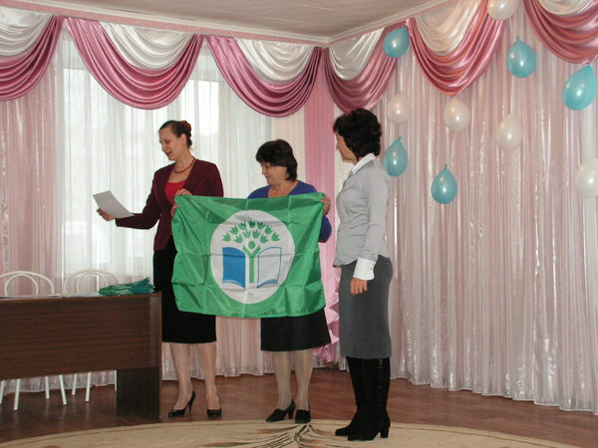

В 2011 году наш детский сад вступил в Международную программу «Эко-школа/Зеленый флаг».

В рамках этой программы в мае месяце прошел экологический фестиваль, где наши сотрудники представили свои работы. На фестивале детскому саду был вручен Сертификат участника программы «Эко-школа/Зеленый флаг».

Детский сад принимает активное участие в мероприятиях, проводимых в рамкам программы «Эко-школа/Зеленый флаг», а также Международной акции «Марш парков».

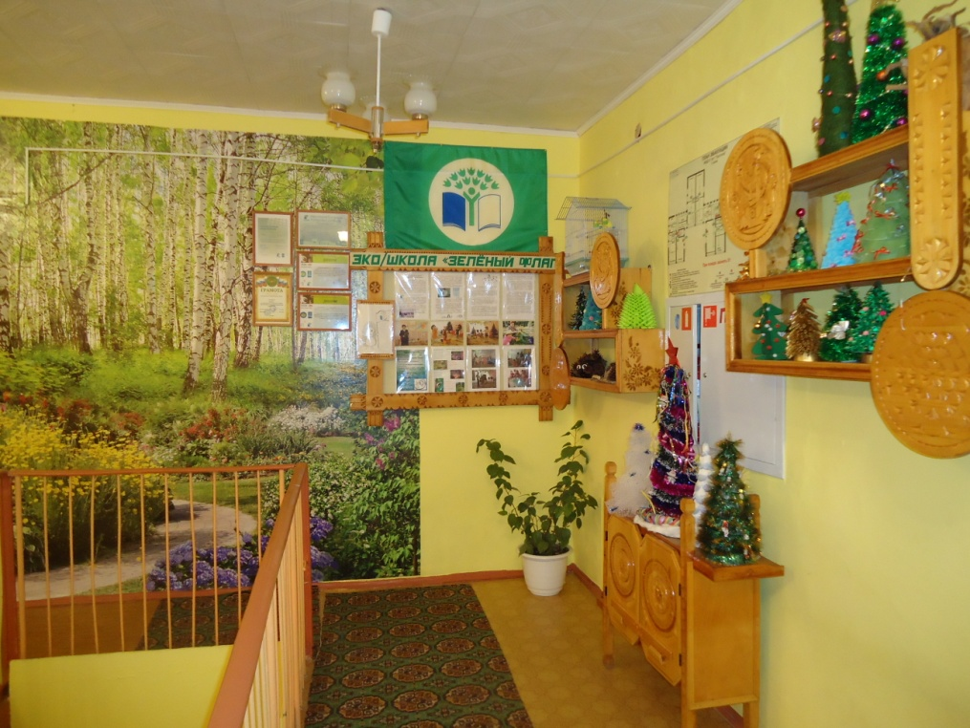

В апреле месяце текущего года в детском саду прошел семинар – практикум в рамках акции «Марш парков - 2012». Гостями семинара были: Тамаева Индира Файзрахмановна – ведущий советник отдела биоразнообразия Мин.лес.хозяйства РТ; Салмин Александр Евгеньевич – Начальник ГПЗ «Свияжский»; Гайнутдинова Римма Ильгизаровна – специалист ГПЗ «Свияжский». Активное участие в работе семинара принимали как сотрудники ДОУ, так и дети. Гости посмотрели непосредственно образовательную деятельность по теме: «Красная книга». Все присутствующие высоко оценили нашу работу

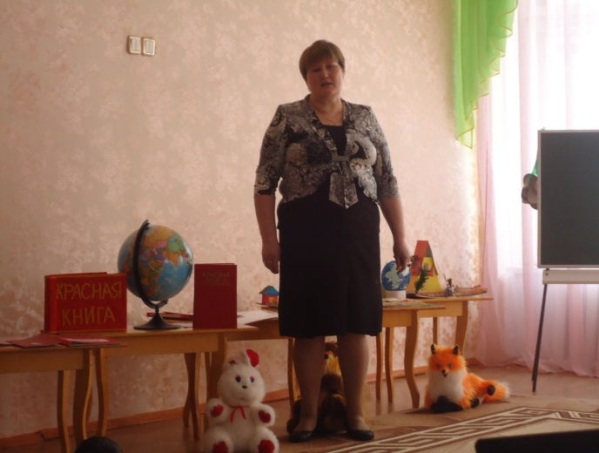 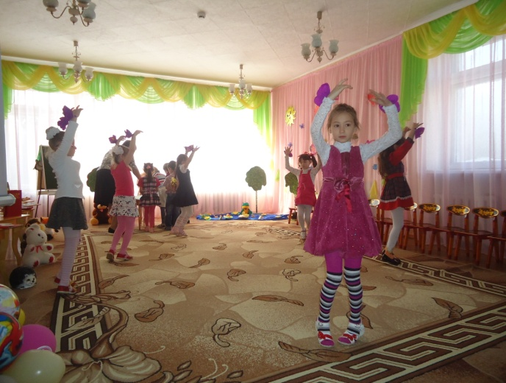

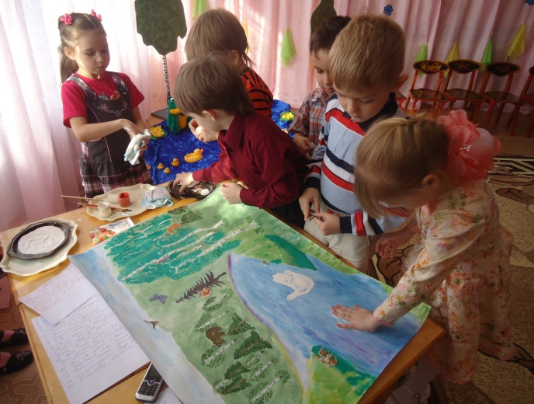 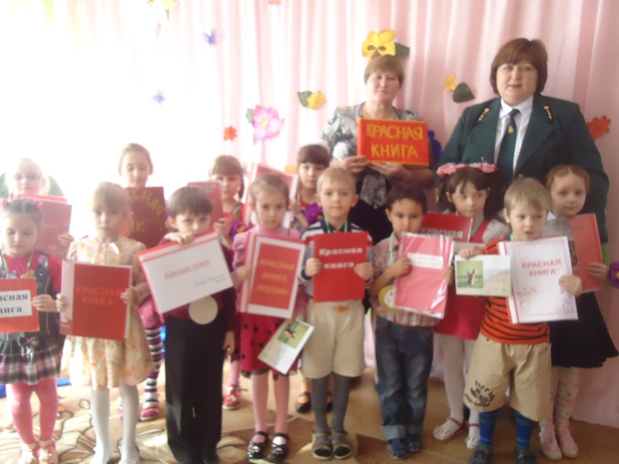

Актуальность

В настоящее время в области экологии просматриваются новые тенденции и проблемы, свидетельствующие о необходимости выхода экологического воспитания на качественно новый уровень. Если в недавнем прошлом наблюдалось бурное проникновение экологической проблематики в отечественную педагогическую науку и практику, во все звенья образовательного процесса, то в настоящее время такая активность заметно снижается.. Низкая эффективность предпринимаемых усилий приводит к необходимости повышение уровня экологической воспитанности дошкольников.

Цели

Воспитание экологически грамотного, социально активного дошкольника, ответственного за состояние окружающей среды, бережно относящегося к богатствам природы; формирование системы элементарных научных экологических знаний, доступных пониманию ребенка-дошкольника; развитие познавательного интереса к миру природы, чувства эмпатии к объектам природы..

Задачи

Формировать умения и желания сохранять природу и при необходимости оказывать ей помощь (уход за живыми объектами), а также навыки элементарной природоохранной деятельности в ближайшем окружении: формирование первоначального умения и навыков экологически грамотного и безопасного для природы и самого ребенка поведения в условиях родного края.

**Мониторинг знаний детей по экологии**

**за 2011-2013 уч.г.г.**

**ПЕРСПЕКТИВЫ:**

* Создание экологической среды в своей группе;
* Создание детской опытно-исследовательской лаборатории в группе;
* Оформление информационно – методического материала по экологическому воспитанию для родителей;
* Участие в конкурсах, проводимых в рамках акции «Марш парков»



Работа с родителями

Важным аспектом в системе экологического образования в детском саду является работа с родителями как постепенный и непрерывный процесс. Большое место должно уделяться совместной деятельности детей и их родителей:

– проведение родительских собраний экологической направленности («КВН», викторины и др.);

– участие родителей в эколого-оздоровительных походах с целью охраны безопасности и жизнедеятельности детей, совместной игровой деятельности, общения с природой;

– выезды с детьми на природу;

– участие родителей в спортивных и музыкальных праздниках экологической направленности;

– совместное озеленение территории детского сада;

– тематические выставки поделок из природного материала, рисунков о природе, сделанных совместно родителями с детьми.

Такой подход способствует сотрудничеству, эмоциональному, психологическому сближению родителей и детей.

С целью выявления отношения родителей к вопросам экологического образования их детей, его реального осуществления в семье проводим анкетирование родителей, беседы. Результаты анкетирования выносятся на родительские собрания для анализа, обсуждения и чтобы наметить дальнейшую работу с родителями и детьми.

Такая работа с семьей способствует повышению педагогической культуры родителей, выработке правильных форм взаимодействия детского сада и семьи, помогает создать для детей более благоприятную обстановку в семье.

